管理体系审核记录表
过程与活动、  抽样计划 | 涉及  条款 |  | 受审核部门：办公室及厂区 主管领导：王喜志 陪同人员：杨振 |  | 判定
 |  |  | 审核员：杨庆 审核时间：2022年05月07日 上午至2022年05月08日 上午
审核条款：QMS:
5.3组织的岗位、职责和权限、6.2质量目标、7.1.2人员、7.1.6组织知识、7.2能力、7.3意识、7.5.1形成文件的信息总则、7.5.2形成文件的信息的创建和更新、7.5.3形成文件的信息的控制、9.1.1监视、测量、分析和评价总则、8.4外部提供过程、产品和服务的控制、9.1.3分析与评价、9.2 内部审核、10.2不合格和纠正措施
岗位/职责/权限  #组织内的岗位设置如何？  职责和权限如何得到分派、沟通和理解？ | Q5.3 |  | 公司在建立管理体系之初，对各部门的职责权限进行了划分，在质量手册中确定了公司组织机构图，管理层、行政部、市场部、生产技术部。对应每个部门有职能分配表，在5.3职责和权限中对各部门职责权限进行了规定，质量体系负责人由生产技术部：李峰负责，各部门基本清楚其职责，文件描述职责与实际基本符合。  公司策划有《风险和机遇评估分析表》，考虑到4.1所描述的因素和4.2所提及的要求，确定需要应对的风险和机遇包括：人力资源风险、设备风险管理、采购风险控制、策划能力风险控制、公共设施风险控制及短交期风险控制以及其他风险控制。  组织发生变更时能保持体系的正常运行和完整性。 |  | 符合
质量目标及其实现的策划  （含6.2.1/6.2.2） | Q6.2 |  | 办公室负责人：王喜志  抽查《部门质量目标测量报告》  测量时间：2022年2月-4月  1）产品加工合格率≥98％； 实测：100%  2）顾客满意度≥96%。 实测：98%  查2022年度培训计划，抽查培训记录，均按照培训计划执行实施。  质量目标覆盖相关职能、层次和过程，质量目标与质量方针保持一致  基本符合要求。 |  | 符合
人员  #组织确定的质量管理体系的实施以及过程的运行和控制所需的人员有哪些？  .组织提供的人员是否满足需求？ | Q7.1.2 |  | 查，公司编制了《人力资源管理程序》，公司确定的质量管理体系的实施以及过程的运行和控制所需的人员包括：各职能部门主管（方针、目标的组织贯彻实施、人员及其能力、意识、沟通等管理）、文员（组织知识、体系文件和记录的管理等）  公司从岗位设置、任职资格等方面确定了适宜的人选。  查，公司策划了各岗位的人员任职要求，编制有《岗位人员的任职要求》对各岗位人员的技能、教育经历、工作经历、岗位职责、培训等作了具体要求，对总经理、各部门负责人及一般员工等各部门、各岗位的职责和任职要求作了阐述，使与质量相关的岗位任职条件具体化了，为以后招聘工作指明了方面。  查见：《岗位人员的任职要求》中部门经理任职要求：大专以上学历；高中以上学历，基层管理岗位工作2年以上或车间工作20年以上；中技以上学历，基层管理工作3年以上； 熟悉本部门的各项业务工作对本部门人员分工明确合理；有较好的组织和协调能力；爱岗敬业，有较强的事业心，责任心；有团队精神，能领导本部门和其它部门团结工作。抽见：质检人员：中专以上学历；高中或中技以上学历；热爱本职工作并能认真按时完成工作；能完成领导交办的临时性工作；工作积极主动，爱岗敬业。  经确认，能满足规定要求。 |  | 符合
组织的知识  #组织确定运行过程所需的知识包括哪些？  这些知识是否得到保持，并在需要范围内可得到？  组织如何获取更多必要的知识，并进行更新？  注：组织的知识可以基于：a）内部来源；  b）外部来源 | Q7.1.6 |  | 公司明确组织知识的概念及其从内部、外部获取并更新知识的来源即包括：内部来源（例如从经历获得的知识；从失败和成功项目得到的经验教训；得到和分享未形成文件的知识和经验，过程、产品和服务的改进结果）；外部来源（如标准；安全会议，从顾客或外部供方收集的知识）。  --公司明确组织知识作为公司的重要资源，按内部文件或外来文件予以受控管理，包括必要的分级保密措施。 |  | 符合
能力  #组织确定人员所需的能力有哪些？  .组织如何证明其控制下的人员具备所需的能力？  .为获取所需能力采取了哪些措施？  .是否保持适当的记录作为证明人员能力的证据？  注：采取的适当措施可包括对在职人员进行培训、辅导或重新分配工作，或者招聘具备能力的人员等 | Q7.2 |  | 公司确定了从事的工作影响质量管理体系绩效和有效性且在公司控制范围内的人员所必要的能力，这些能力主要是基于适当的教育、培训或经历等。  公司对每个从事影响产品符合性要求及从事的工作影响质量管理体系绩效和有效性的工作人员的能力进行识别，制定培训制度、有计划有目的、系统地提供培训以满足这些需求。  适用时，采取措施（包括：培训、辅导、重新分配工作或招聘具有能力的人员）获得所需的能力，并评价措施的有效性。保留适当的形成文件的信息，作为人员能力的证据。  有特种作业人员：姓名:张兵；作业类别：焊接与热切割作业；初领时间：2019.02.25；有效期：2019.02.25-2.25.02.25  姓名:杨振；作业类别：企业内机动车辆作业；初领时间：2019.10.25；有效期：2019.10.25-2.25.02.25  姓名:赵双明；作业类别：企业内机动车辆作业；初领时间：2019.10.25；有效期：2019.10.25-2.25.02.25  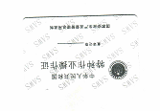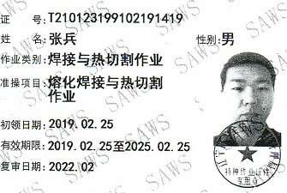  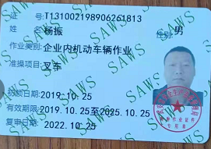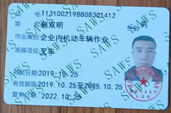  2022年度培训计划共12次，已完成4次培训。  查见：《2022年度培训计划》，编制：办公室， 审核:王喜志 批准：王强 。培训内容涉及：标准、手册、产品标准、生产工艺流程、应急预案、疫情防控措施等培训。  查见：培训时间：2022.01.20；培训内容：三体系标准培训；培训人：赵老师；参加培训人员：王强，王喜志，杨振；效果评价：达到预期培训目的，学员对有了深刻了解，培训效果良好；评价人：王强  。。。。。。 |  | 符合
意识  #员工是否意识到：  a）质量方针；  b）相关的质量目标；  c）他们对质量管理体系有效性的贡献，包括改进质量绩效的益处；  d）不符合质量管理体系要求的后果。 | Q7.3 |  | 公司通过宣导、培训、制度约束等方式确保员工能意识到他们从事的活动的相关性及重要性，以及他们对贯彻质量方针、达成质量目标及实现QMS的有效性的积极贡献，以及其不符合QMS要求的后果。  ---经与员工沟通了解，均基本具备以上必要的质量意识和质量管理体系相关意识。 |  | 符合
形成文件的信息/7.5.1总则  #组织质量管理体系包括哪些文件？  是否满足标准的要求和确保质量管理体系有效性的需要？ | Q7.5.1 |  | 公司的质量管理体系文件----包括  一级文件：质量管理手册  二级文件：程序文件  三级文件：管理规定或制度  四级文件：表格和检查表。  --此外，外来文件即外部提供的文件,包括标准、与产品质量有关的文件。通常属于第三级文件，并得到及时识别和分发控制。  经查：公司提供的各级体系文件总体满足标准的要求和确保QMS有效性的需要。 |  | 符合
创建和更新  #在创建和更新文件时，是否确保了适当的：  a）标识和说明；  b）格式和媒介；  c）评审和批准，以确保适宜性和充分性。 | Q7.5.2 |  | 抽查3-5个体系文件如：质量手册、程序文件、设备作业指导书、人员入职要求及岗位职责等均有适当的标识和说明、相对固定的格式、纸质和电子档为载体、文件发布前均的得到评审和批准，从而确保了适宜性和充分性；记录得到确认等。  抽见《管理手册》  文件编号：LY-SC-2021 版本号：A/0  2021年8月1日发布 编制:办公室 审核：王喜志 审批：王强  抽见文件《程序文件》  文件编号：LY-CX-2021 版本号：A/0  2021年8月1日发布 编制:办公室 审核：王喜志 审批：王强  以上文件均有编审批，发布实施日期及发放编号、受控状态。 |  | 符合
形成文件信息的控制  #如何控制文件和记录？  是否在需要时和需要的地方可获得相关文件？  是否采取了措施防止泄密、不当使用和不完整？  是否关注下列活动：  a）分发、访问、检索和使用；  b）存储和防护，包括保持可读性；  c）更改控制；  d）保留和处置。  识别的外来文件有哪些？如何对外来文件进行控制？是否对记录实施了保护，防止非预期的更改 | Q7.5.3 |  | 使用文件的现场抽查确认，未发现不适宜或缺失的文件。  --公司对重要的文件信息通过权限控制分发或禁止复印外传等予以保密。  --现场确认：各级文件的分发、访问、检索和使用、存储和防护等均符合规定要求。  查，程序文件：公司编制了《文件控制程序》、《记录控制程序》规定了体系文件的编制、审核、批准、受控、使用、报废等要求。查见：程序文件有32个，查：《体系文件清单》里面包括：质量手册、程序文件、作业指导书等。  查见：《文件发放/收回登记录表》程序文件、质量手册、内审报告等进行了发放；有文件编号、分发号，版本，部门签收等内容，暂无回收记录发生。  可获得该文件的有效版本：  《质量手册》现行版本为A/0版  以上文件字迹清楚，审批齐全，受控标识完整  保存完好，易于识别  查《外来文件清单》,里面包括：中华人民共和国安全生产法、中华人民共和国产品质量法等法律法规；GB/T 1804-2000 一般公差 为注公差的线性和角度尺寸的公差、GB/T6114-2017铸件尺寸公差与机械加工余量; GB/T1031-2009产品几何技术规范表面结构轮廓法表面粗糙度参数及其数值等标准。  查见《质量记录清单》，内容包括《合同评审记录》、《培训计划表》、《文件发放回收记录》、  《合格供方评价表》等，均规定了保存期以及保存的部门。现场查见，对记录的保存不够规范，已现场口头提出。  QMS运行至今文件更改和作废情况未发生。在“文件控制程序”中对如发生以上情况均有明确规定。 |  | 符合
总则  #组织确定需要监视和测量的对象由哪些？  .采用了哪些监视、测量、分析和评价方法？  .实施监视和测量的时机如何？  .实施分析和评价的时机如何？  .质量管理体系的绩效和有效性如何评价？  .是否保留有关监视、测量记录？ | Q9.1.1 |  | 对整个质量管理体系过程进行的监视和测量，主要通过内审、管理评审对服务过程进行监视，通过质量目标的定期考核对目标完成情况进行监测。查质量手册，规定了服务实现全过程的监视和测量方法、形式：评审准备活动、采购验收、生产过程等监视和测量。通过日常与顾客沟通，反馈问题等来实现对整体情况的掌控，对日常发现的问题进行改进等。 |  | 符合
外部提供的 控制/总则  #组织需控制的对外部提供的过程、产品和服务由哪些？a）外部供方的过程、产品和服务构成组织自身的产品和服务的一部分；  b）外部供方替组织直接将产品和服务提供给顾客；  c）组织决定由外部供方提供过程或部分过程。  组织是否基于外部供方提供所要求的过程、产品或服务的能力，确定外部供方的评价、选择、绩效监视以及再评价的准则，并加以实施？  相关活动和由评价引发的任何必要的措施，是否保留所需的记录？ | Q8.4.1 |  | 公司策划了《采购控制程序》，明确采购物料、设备等，并明确外部提供的过程、产品和服务构成组织自身的产品和服务的一部分。  ---公司基于外部供方提供所要求的过程、产品或服务的能力，确定外部供方的评价、选择、绩效监视以及再评价的准则，并加以实施。  与负责人沟通，公司的生产原材料从合格供应商采购。  见《合格供方名录》，均进行了合格供应商评价确认，抽其中5家情况如下：  1、天津尔斯航空科技有限公司（供应：活塞发动机）  2、世维特瑞（北京）科技有限公司 （供应：阀门）  3、廊坊市安次区凡星机械设备厂 （供应：镀锌板、不锈钢板、钴基高温合金）  4、廊坊市恩冠金属制品有限公司 （供应：镍基高温含金）  5、天津德胜实业有限公司 （供应：不锈钢材）  公司组织各部门对以上供方的资质、产品质量、价格、交付期、售后服务等进行了评价，有部门评价人签字。  以上供应商经调查评价：合格 评价人：王喜志  评定结论：同意作为合格供方 批准人：王强 |  | 符合
控制类型和程度  #.外部提供的过程如何控制？  .外部供方的控制及其输出结果的控制是否得到规定？  组织是否考虑了：  1）外部提供的过程、产品和服务对组织稳定地提供满足顾客要求和适用的法律法规要求的能力的潜在影响；  2）外部供方自身控制的有效性。  必要的验证或其他活动是否得到确定？ | Q8.4.2 |  | 查，公司对供应商采用的管理方法为：第一次对供方进行全面评价，包括：质量、价格、供货时间、售后能力等。对于已经正常供货的供方管理，对每批产品进行检验，通过定期反馈供方产品质量，及对质量问题要求供方进行纠正解决等来进行供方质量控制。查供方控制情况：  提供天津尔斯航空科技有限公司（供应：活塞发动机）供方（商业）业绩评价表，包括：供方质量保证能力、技术标准、供货能力、履约能力、价格、产品不合格处理、相关资质等。  时间：2021年8月1日  查，供方产品质量统计反馈情况：公司策划了采购产品的管理要求，质量反馈要求；  查 公司采购不合格情况  负责人讲体系运行以来，未出现采购产品有质量不符合的情况。  公司编制了《采购控制程序》，要求采购的主要材料必须进行检验。  公司对产品名称、型号规格、外观、数量进行了验收。供方以送货单形式表达，公司根据送货单对相关产品的数量、规格型号、外观及客户提供的质量证明文件等进行检验。  抽查验证记录，查《物资采购检验单》详见8.6条款  基本符合要求。查看其他采购物料均按要求进行验证入库，公司外部供方的管理基本符合要求。 |  | 符合
外部供方的信息  组织与外部供方的沟通内容 | Q8.4.3 |  | 负责人讲与供方沟通的内容包括：所提供的过程、产品和服务等；经询问，组织通过签订采购订单制定采购计划来实现采购。  - 查采购合同  - 供方名称：廊坊市思冠金属制品有限公司  产品：镍基高温合金 规格：GH3536 DN50，1000 数量：100件  日期：2022年11月22日  订单明确了产品名称、规格型号、交期、数量、质量要求、违约责任等。  2、供方名称：廊坊市安次区凡星机械设备厂  产品：不锈钢板 规格：100X120X0.5mm 数量：3800吨 日期：2022年1月24日  订单明确了产品名称、规格型号、交期、数量、质量要求、违约责任等。  。。。。。。  采购信息在订单、计划中能明确表达。  以上材料均在合格供方中采购。  查，公司与供方的沟通采用电话或网络沟通，沟通有效。  外部供方的信息管理有效。 |  | 符合
分析和评价  #组织如何分析和评价监视和测量获得的数据和信息？  .是否利用分析结果予以评价：  a）产品和服务的符合性；  b）顾客满意程度；  c）质量管理体系的绩效和有效性；  d）策划是否得到有效实施；  e）针对风险和机遇采取措施有效性；  f）外部供方的绩效；  g）质量管理体系改进的需求。 | Q9.1.3 |  | 1.质量手册及相关文件中对收集过程、体系数据的范围、类型、统计方法进行了规定。  2.查顾客满意度调查表：公司2021年10月、2022年4月以问卷形式对顾客进行了满意度调查，共计发放2份，回收2份。对公司的产品质量、价格、性能、交货期、售后服务等项进行打分。查《顾客满意度统计及分析报告》对满意度进行了统计分析；通过统计顾客满意率为98%。  2.查质量目标统计等记录，抽查2021年11月至2022.1月数据统计的结果均满足质量目标要求。  3.查《管理评审资料》对过程和产品的特性及趋势、供方、顾客满意、服务的符合性进行了分析，均较满意。 |  | 符合
内部审核  (含9.2.1和9.2.2)  #组织是否按照策划的时间间隔进行内部审核？  .是否依据有关过程的重要性、对组织产生影响的变化和以往的审核结果，策划、制定、实施和保持审核方案？  .审核方案是否包括频次、方法、职责、策划要求和报告？  .每次审核的审核准则和范围是否得到规定？  #审核员选择是否可保证客观公正？  .相关部门是否获得审核结果报告？  .是否及时采取适当纠正和纠正措施？  .实施审核方案以及审核结果的记录是否得到保留？ | Q9.2 |  | 编制有《内部审核程序》，程序中规定公司确定质量管理体系覆盖的每年（12个月）至少接受一次涉及所有条款活动的内部审核。  提供有年度内部审核计划包括审核目的、范围、依据、频次、审核方式、审核日程安排。  审核时间：2021年11月15日进行了质量/环境/职业健康安全管理体系管理体系内部审核。  质量管理体系的范围是：航空航天设备配件的加工。  审核组长：王喜志 组员：杨振  查公司内审员经培训，内审员基本能满足内审的能力要求；  查《领导层内部审核记录》，《办公室内部审核记录》、《生产部内部审核记录》审核过程及条款基本齐全，未出现审核本部门情况。  对应有按审核计划实施审核的现场审核检查表，有审核条款、审核项目及审核记录，有基本内容，但记录较为简单。  查，《内部审核报告》，审核结论：公司的质量、环境、安全体系基本符合GB/T19001-2016；GB/T24001-2016；GB/T45001-2020标准的要求，且能正常有效运行。  此次《不合格项及纠正措施验证报告》的不合格项涉及办公室不符合7.2条款，查办公室对公司员工能力评价记录，未能提供对员工能力进行评价的证据。针对该不符合项，责任部门已经对所产生的不符合原因进行了分析并采取了纠正措施，且验证有效。  提供有《内部审核报告》查，审核结论：本公司质量体系得到了有效实施，运行实施保持了适宜性。  通过内部审核，公司质量管理体系的建立实施是有效的，符合标准要求。 |  | 符合
不合格和纠正措施（含10.2.1和10.2.2）  #如何应对包括投诉在内的不合格？  .是否评审和分析不合格，确定不合格的原因，确定是否存在或可能发生类似的不合格，实施所需的措施，评审所采取的纠正措施的有效性？  .风险和机遇是否有适时更新？  .质量管理体系是否有更改？  .纠正措施与不合格的影响相适应？  .是否有保留不合格性质、相关措施以及纠正措施结果的记录？ |  | Q10.2 |  | 公司制定《纠正措施控制程序》，实施纠正措施，消除不合格的原因，以防止其再发生,文件要求采取的纠正措施与不合格的影响相适应。在程序文件中规定了对不合格品的处理要求。  查《不合格项及纠正措施验证报告》  时间：2021年11月18日  不合格事实：查办公室对公司员工能力评价记录，未能提供对员工能力进行评价的证据。  责任部门：办公室  原因分析：1)对标准学习理解不深刻，对标准重要性的认识不强；2)办公室工作人员工作责任心不强。  纠正措施：1)加强办公室员工对标准的学习理解，加强认识；2）对公司全体员工的能力进行评价。  验证结果：已按纠正措施实施完成。  验证人：王喜志 2021年11月18日  纠正措施实施有效。 |  | 符合

管理体系审核记录表
过程与活动、  抽样计划 | 涉及  条款 | 受审核部门：生产部 主管领导：杨振 陪同人员：王喜志 | 判定
 |  | 审核员：杨庆 审核时间：2022年05月07日 上午至2022年05月08日 上午
审核条款：QMS:
8.6产品和服务的放行、8.7不合格输出的控制

产品和服务放行 | Q8.6 | 公司为验证产品和服务的要求是否得到满足对需实施监视和检验的阶段、过程、项目及记录等予以规定，查见公司检验规范规定了原材料、生产过程、成品出厂所有产品的检验方法、标准。  ◆公司对特殊放行或紧急放行情况予以界定，原则上，一般情况下不许特殊放行或紧急放行；若特殊情况下，要实施紧急放行时，一定要得到生产部部长许可、公司总经理批准，适用时得到顾客的批准后方可实施。体系运行至今尚未发生特殊放行或紧急放行的情况。  ◆公司明确对各阶段产品和服务的放行均须实施必要的记录并保留。  查见：生产及检验执行标准：《原材料检验标准》、《加工技术规格书》、产品图等标准以及客户订单要求。对各阶段检验标准及检验方法等做了规定。负责人介绍公司军工产品加工，主要原材料均由甲方提供，公司对加工环节负责。公司民用产品原材料为外购件，公司有专人对其进行检验。  查原材料检验：  1）活赛发动机、阀门等  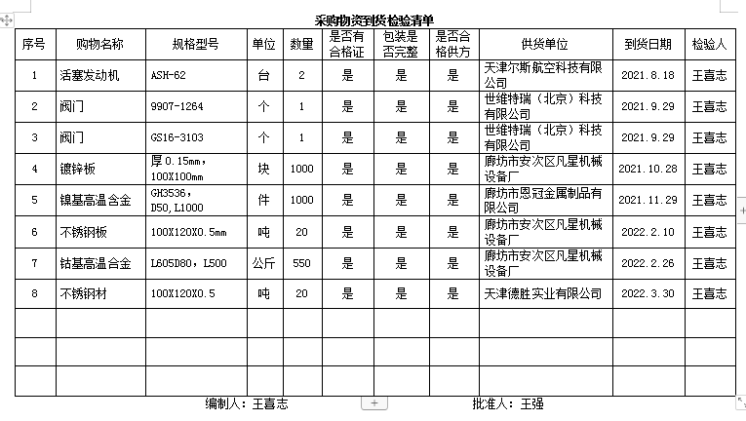  2）GH738检验  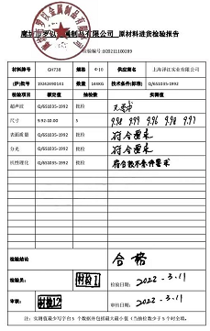  3)冷轧精密不锈钢带（SUS321）检验  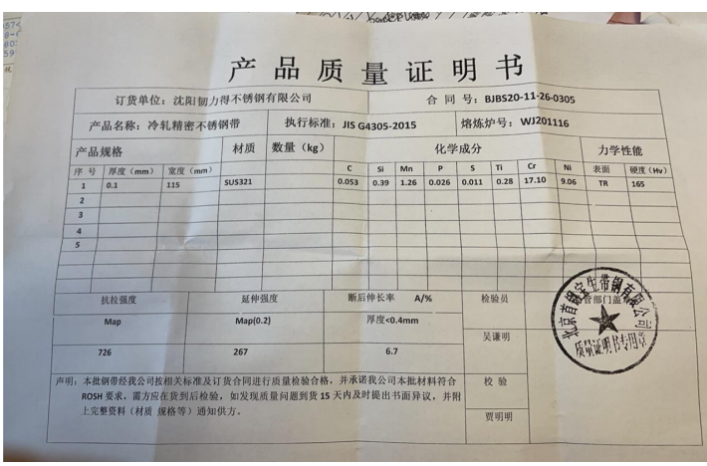  其他原材料均按要求进行检验合格入库要求执行；  公司根据产品检验标准和生产工艺的要求在各生产关键工序均设置了验收控制点，有专职质检员负责检验及验收。  提供《生产过程控制卡及过程检验》  1）查2022年2月-3月辊轧支撑块检验记录表：  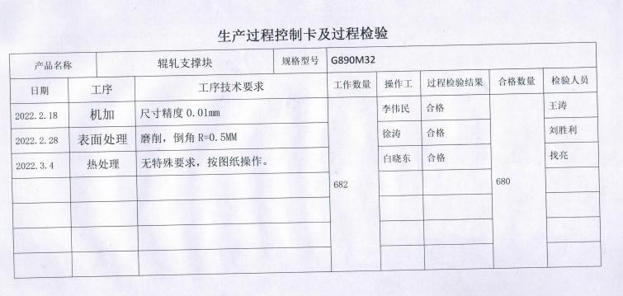  2）查2022年2月实验工作台检验记录表：  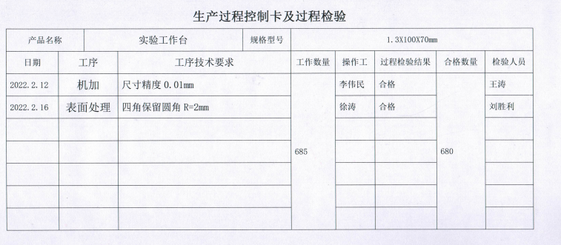  3）查钢管Ø32X3X1120过程检验记录：  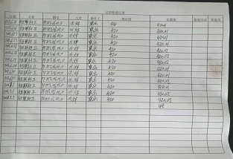  - 查透盖检验单  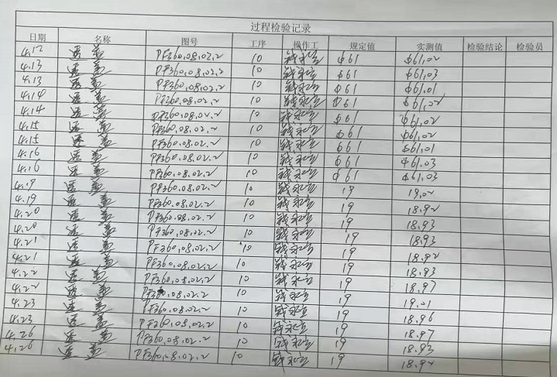  三、成品检验：  提供产品出厂检验报告如下：  1、抽2022年1月12日涡轮封严片（镍基）出厂检测报告表：  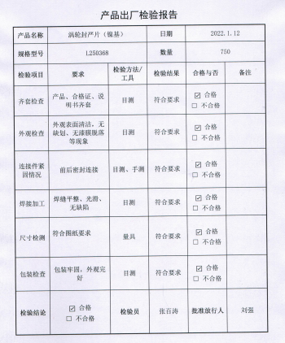  其余零件均有检验记录表。  - 产品第三方检验  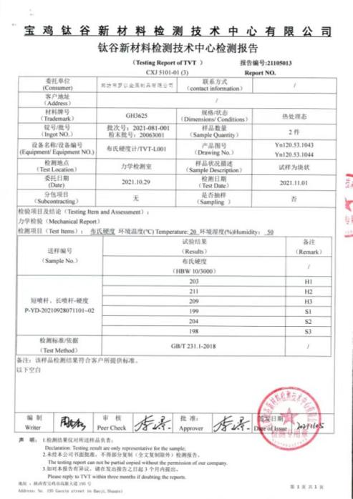 | 符合
不合格输出的控制 | Q8.7 | 公司明确各类、各阶段的不合格的控制管控要求，包括输入（来料）阶段、过程监视和测量阶段、输出（出货）阶段的不合格之识别、确定、标识、处置措施等。公司编制了《不合格品控制程序》，对不合格品的控制及其职责、权限及要求进行了规定。  抽查《不合格品审理单》  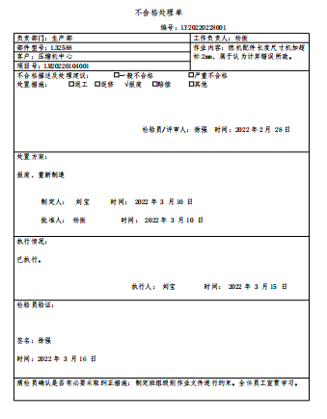  经查，该公司体系运行以来没发生对不合格品进行让步放行的情况，  部门对不合格品的性质、处理的措施及结论的结果进行了记录及保持。但记录保存较为散乱，口头进行了交流。
说明：不符合标注N

